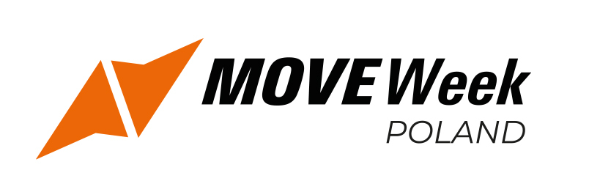
Miło Nam poinformować, że nasze przedszkole podjęło wyzwanie #MOVEWeekPoland2026!🤸‍♀️💪
W dniach 25–31 maja 2026 r. będziemy świętować międzynarodowe wydarzenie - Europejski Tydzień Ruchu i wprowadzać więcej aktywności do codziennych zajęć.😊
W tym roku akcent położony jest na edukację w ruchu - pokazujemy, że krótkie aktywności w ciągu dnia mogą wspierać koncentrację, samopoczucie i radość dzieci. Przed nami aktywne przerwy, wspólna zabawa i mnóstwo ruchu!
Organizatorem wydarzenia w Polsce jest Fundacja V4Sport, a partnerem lokalnym Akademia Krokieta i Lamy.
Już wkrótce podzielimy się relacją z naszych działań.
#MOVEWeekPoland #MOVEWeekPoland2026 #MOVEWeek #edukacjawruchu #PhysicallyActiveLearning #NowWeMove #BeActive MOVE Week Poland (@TydzienRuchu) Fundacja V4Sport (@FundacjaV4Sport) Now We Move (@NowWeMove) ISCA - International Sport and Culture Association (@ISCApage)

